МІНІСТЕРСТВО ОСВІТИ І НАУКИ УКРАЇНИ

НАЦІОНАЛЬНИЙ ТЕХНІЧНИЙ УНІВЕРСИТЕТ УКРАЇНИ

«КИЇВСКИЙ ПОЛІТЕХНІЧНИЙ ІНСТІТУТ  
ІМЕНІ ІГОРЯ СІКОРСЬКОГО»

КАФЕДРА КОНСТРУЮВАННЯ ЕЛЕКТРОННО-ОБЧИСЛЮВАЛЬНОЇ АПАРАТУРИ

##### РОЗРАХУНКОВО-ГРАФІЧНА РОБОТА

**з курсу**:

**«Обчислювальні та мікропроцесорні засоби в РЕА»**

**тема:** **«Пристрій керування сервоприводом»**

|  |  |
| --- | --- |
| Керівник:  доц. Корнєв В.П.  Допущено до захисту  “___”___________20__ р.  Захищено з оцінкою  _____________________ | Виконав:  _____________________  студент IІІ курсу ФЕЛ  групи ДК-____ |

**Київ – 202_**

*Національний Технічний Університет України*

*“Київський Політехнічний Інститут  
імені Ігоря Сікорського„*

Кафедра  *Конструювання электронно-обчислювальної апаратури*

Дисципліна  *Обчислювальні та мікропроцесорні засоби в РЕА_*

Спеціальність *172 Телекомунікації та радіотехніка*

Курс  *3*  Группа  *ДК-*  Семестр  *VI*

**ЗАВДАННЯ**

**до розрахунково-графічної роботи**

*XXXX*

(призвище, ім’я та по батькові)

1. Тема проекту Пристрій керування сервоприводом

2. Строк здачі студентом закінченого проекту (роботи)  *23.05.2021*

3. Вихідні данні до проекту (роботи)

*Зпроектувати пристрій керування поворотом вала сервопривода. Керування здійснювати за допомогою 3-х кнопок (вправо, вліво, початкове положення).*

4. Зміст розрахунково-пояснювальної записки (перелік питань, що розроблюються)*1*

*1. Опис структури пристрою і його складових*

*2. Обґрунтування вибору елементної бази*

*3. Опис і розрахунок схеми электричної принципової*

*4. Алгоритм роботи програми*

*5. Інструкція користувача*

5. Перелік графічного матеріала (з точним зазначенням обов'язкових креслень)*1*

*1. Схема електрична принципова*

*2. Перелік елементів*

6. Дата видачі завдання  *31.03.2021*

КАЛЕНДАРНИЙ ПЛАН

|  |  |  |  |
| --- | --- | --- | --- |
| № | Назва этапу роботи | Строк виконання этапів роботи | Примітка |
| *1* | *Пошук літератури та аналіз існуючих рішень. Розробка технічного завдання* | *01.04 – 7.04* |  |
| *2* | *Розділ1. Розробка та опис структури пристрою і його окремих складових* | *8.04 – 14.04* |  |
| *3* | *Розділ 2. Обґрунтування вибору елементної бази.* | *15.04 – 20.04* |  |
| *4* | *Створення схеми електричної принципової та узгодження її з керівником* | *15.04 – 30.04* |  |
| *6* | *Опис і розрахунок схеми електричної принципової* | *03.05 –10.05* |  |
| *7* | *Розділ 3. Створення структури програмного забезпечення пристрою та алгоритмів роботи програм.* | *20.04 – 30.04* |  |
| *8* | *Розробка програмного забезпечення пристрою.* | *03.05 – 16.05* |  |
| *7* | *Розділ 4.Інструкція користувача. Опис контрольного прикладу* | *17.05 – 19.05* |  |
| *8* | *Оформлення документації: Е3, ПЕ3, ПЗ* | *20.05 – 22.05* |  |
| *9* | *Подання до захисту* | *23.05* |  |
| *10* | *Захист РГР* | *26.05 – 27.05* |  |
|  |  |  |  |
|  |  |  |  |
|  |  |  |  |
|  |  |  |  |
|  |  |  |  |
|  |  |  |  |

Студент

(підпис)

Керівник

(підпис)

*« » 2021 р.*

**Зміст**

Вступ 2

1. Технічне завдання на проектування 3
2. Розділ 1. Структурна схема пристрою та принцип роботи 4

* Структурна схема пристрою та її опис 4
* Принципи і засоби введення даних 4
* Принципи і засоби обробки даних 4
* Принципи і засоби відображення вихідних даних і результату 4
* Опис принципу функціонування пристрою 5

1. Розділ 2. схема електрична принципова пристрою 7

Зм.

# Лист

№ докум.

# Подпись

# Дата

Арк

1

ДК-­­­__.460839.001 ПЗ

Розробив

Перевірив

Реценз.

Н. Контр.

Затв.

Корнєв В.П.

**Пристрій керування сервоприводом**

Літ.

Аркушів

20

«КПІ ім. І.Сікорського», ФЕЛ

* Вибір мікроконтролера 7
* Розробка блоку введення даних 8
* Розробка блоку обробки даних 8
* Розробка блоку виведення даних 10
* Вибір елементної бази 11

1. Розділ 3. Програма керування пристроєм 12

* Структура програми 12
* Структура даних 13
* Опис алгоритмів окремих підпрограм 15

1. Розділ 4. Керівництво з експлуатації 17

Висновки 18

Література 19

Додатки

**Вступ**

*Зм.*

*Арк*

*№ докум.*

*Підпис*

*Дата*

*Арк*

2

ДК__.460839.001 ПЗ

Сервопривід — пристрій в системах автоматичного регулювання або дистанційного керування, що за рахунок енергії допоміжного джерела здійснює механічне переміщення регулюючого органу відповідно до отримуваних від системи керування сигналів.

Мікроконтролер — виконана у вигляді мікросхеми спеціалізована мікропроцесорна система, що включає мікропроцесор, блоки пам'яті для збереження коду програм і даних, порти вводу-виводу і блоки зі спеціальними функціями (лічильники, компаратори, АЦП та інші). Використовується для керування електронними пристроями. Використання однієї мікросхеми значно знижує розміри, енергоспоживання і вартість пристроїв, побудованих на базі мікроконтролерів.

Мікроконтролери можна зустріти в багатьох сучасних приладах, таких як телефони, пральні машини, вони відповідають за роботу двигунів і систем гальмування сучасних автомобілів, з їх допомогою створюються системи контролю і системи збору інформації. STM32 – популярна лінійка мікроконтролерів на основі сімейства мікропроцесорних ядер ARM-Cortex-M.

Основні переваги STM32: універсальність, висока якість, низька вартість, гарне забезпечення документацією. У даної роботі застосовано мікроконтролер STM32F401RE, який цілком підходить для створення пристрою керування сервоприводом.

Для досягнення поставленої задачі необхідно зробити наступні кроки:

* Відповідно до ТЗ розробити структурну схему пристрою.
* Здійснити вибір елементної бази та складання схеми електричної принципової.
* Розробити програмне забезпечення пристрою керування сервоприводом.

**Технічне завдання на проектування**

*Зм.*

*Арк*

*№ докум.*

*Підпис*

*Дата*

*Арк*

3

ДК__.460839.001 ПЗ

**1. Найменування та область використання.**

Пристрій керування сервоприводом призначений для використання перш за все в навчальних цілях. Також можливими сферами застосування є автоматика та робототехніка.

**2. Підстава для розробки.**

Підставою для виконання роботи є завдання, видане викладачем згідно навчального плану.

**3. Мета і призначення роботи.**

Метою даної роботи є вивчення принципів керування сервоприводом та закріплення навичок проектування цифрової апаратури на основі мікроконтролера сімейства STM32. Макет прототипу пристрою може застосовуватися у якості лабораторного стенду при вивчення відповідної теми курсу.

**4. Джерела розробки.**

Технічна документація на мікроконтролер STM32F401RE та сервопривід MG995

**5. Технічні вимоги.**

**5.1. Функціональні можливості.**

Пристрій повинен керувати поворотом валу серводвигуна за допомогою 3-х кнопок. Спосіб передачі сигналу - провідний. Вал може знаходитися в 3 положеннях: 90˚- початкове положення (повернення у початкове положення здійснюється натисненням кнопки 2), 0˚ - якщо натиснута кнопка 1, 180˚ - якщо натиснута кнопка 2.

**5.2 Технічні характеристики.**

Напруга живлення серводвигуна: +5 В.

Напруга живлення мікроконтролера: +3.3 В.

Довжина імпульсу вихідного ШІМ сигналу: 600-2380 мкс.

**1. Структурна схема пристрою та принцип роботи**

Зм.

Арк

№ докум.

Підпис

Дата

Арк

4

ДК___.460839.001 ПЗ

**1.1 Структурна схема пристрою**

На рис 1.1 зображено структурну схему пристрою, яка складається з блоку введення даних (3 тактові кнопки з резисторами), блок обробки даних (включає в себе мікроконтролер з периферією), блок виведення даних (серводвигун) та блок живлення (зовнішнє живлення 5В та стабілізатор напруги 3.3В).

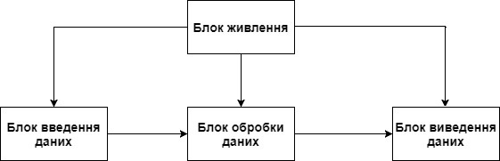

Рис.1.1 - Структурна схема пристрою

**1.2 Принципи і засоби введення даних**

Введення даних здійснюється за допомогою 3-х тактових кнопок, підключених до 3-х портів вводу/виводу мікроконтролера через обмежуючі резистори номіналом 300 Ом, та 3-х підтягуючих резисторів номіналом 10 кОм.

**1.3 Принципи і засоби обробки даних**

Зчитане значення станів кнопок аналізує мікроконтролер і в залежності від натиснутої кнопки (значення на портах) змінюється значення довжини імпульсу ШІМ (Широтно-Імпульсна Модуляція) сигналу, занесенням необхідного значення в регістр порівняння таймеру TIM4. Період імпульсів 20 мс завдається значенням, яке заноситься у регістр перезавантаження ARR таймеру TIM4.

**1.4. Принципи і засоби відображення вихідних даних і результату**

Отриманий ШІМ сигнал з порта PB6 поступає на вхід керування сервоприводу, і в залежності від довжини імпульсу даного сигналу змінюється положення валу сервоприводу, а саме: 0˚ - довжина імпульсу 600 мкс, 90˚ - довжина імпульсу 1480 мкс, 180˚ - довжина імпульсу 2380 мкс (рис.1.2).

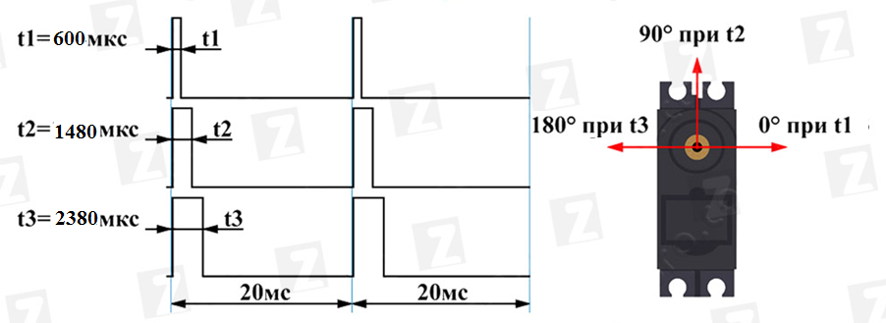

Рис.1.2. - Положення валу серводвигуна в залежності від довжини імпульса ШІМ сигналу.

**1.5 Опис принципу функціонування пристрою**

З самого початку налаштовується необхідна периферія мікроконтролеру: порти вводу/виводу GPIOC (3 піни для зчитування станів кнопок (PC8,6,9), 1 порт виводу - пін PB6 – використовується для подання ШІМ сигналу, який буде керувати поворотом валу серводвигуна), таймер TIM4 (використовується для отримання частоти ШІМ сигналу – 50 Гц та створення імпульсу високого рівня певної довжини (600-2380мкс), змінюючи її значення, тобто можна керувати кутом повороту валу сервоприводу. В налаштуваннях таймеру задається значення переддільника частоти, яка поступає на таймер з тактового генератора. Задається режим рахування – вгору, період – число, до якого рахує таймер і при його досягненні обнуляється та генерує запит на переривання. Також налаштовується режим таймера – PWM1 для генерації ШІМ сигналу, активний рівень імпульсу ШІМ сигналу – високий. В регістр

порівняння таймеру заноситься значення довжини імпульсу, яка відповідає початковому положенню валу сервопривода - 90˚. Порт PB6 конфігурується як вихід ШІМ сигналу використовуючи опцію – альтернативна функція (тобто використовується не за своїм прямим призначенням, а для іншої функції – вихід ШІМ сигналу таймера TIM4).

Зм.

Арк

№ докум.

Підпис

Дата

Арк

5

ДК___.460839.001 ПЗ

Також налаштовується обробник переривань від таймеру TIM4. Якщо таймер переповнився, генерується переривання яке зчитує контроллер переривань (NVIC), відкладається виконання поточної програми, адреса повернення кладеться у стек, виконується програма обробника переривання, а після цього зі стеку зчитується адреса повернення і продовжується виконання перерваної програми. В обробнику відбувається зчитування станів пінів PC8,9,6 (перевіряється який логічний рівень встановився на кожному з 3-х пінів) і в залежності від цих значень, змінюється значення довжини імпульсу ШІМ сигналу, яке буде заноситися в регістр порівняння СR1 таймеру TIM4. Перевірка стану PB8,9,6 здійснюється в обробнику переривань від TIM4, тобто в той момент коли таймер переповнився (в момент закінчення періоду ШІМ сигналу).

Отриманий ШІМ сигнал надходить на вхід керування сервоприводом і обертає його вал. Кнопка 1- вал в 180 ˚, кнопка 2 - вал в 90 ˚, кнопка 3 – вал в 0 ˚.

Зм.

Арк

№ докум.

Підпис

Дата

Арк

6

ДК___.460839.001 ПЗ

**2.схема електрична принципова пристрою**

Зм.

Арк

№ докум.

Підпис

Дата

Арк

7

ДК___.460839.001 ПЗ

Схема електрична принципова пристрою ДК__.460839.001Е3 наведена в додатку А. Схема електрична принципова виконана у відповідності до структурної схеми. Опис роботи принципової схеми розбито на кілька етапів.

**2.1 Вибір мікроконтролера**

Центральною ланкою в пристрою керування сервоприводом є блок, що оброблятиме дані, отримані з блоку введення даних та формуватиме дані для передачі на блок виведення даних. Згідно технічного завдання, це буде мікроконтролер STM32F401RE. Він ідеально підходить для поставленої задачі.

Мікросхему виконано у корпусі LQFP (рис. 2.1)

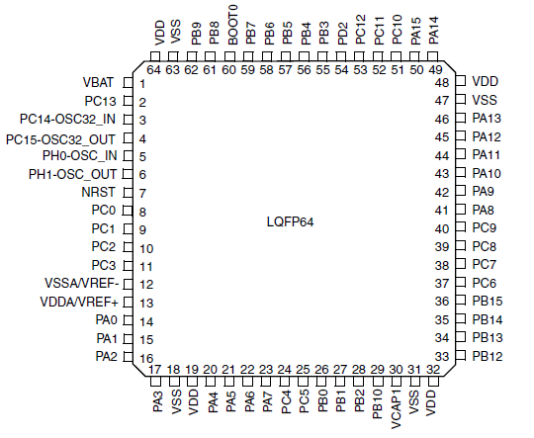

Рис 2.1 – мікроконтролер STM32F401RE у корпусі LQFP

Характеристики мікроконтролера:

* Core: ARM® 32-bit Cortex® -M4
* 512 KB Flash пам’ять
* 96 KB SRAM
* Частота вбудованого генератору синхроімпульсів HSI - 8 MHz
* Напруга живлення 1.7 В - 3.6 В

**2.2 Проектування блоку введення даних**

Основою блоку введення даних є 3 тактові кнопки, 3 обмежуючі резистори номіналом 300 Ом, 3 підтягуючі резистори номіналом 10 кОм. Схема включення представлена на рис. 2.2. Кнопка SB1 підключається до PC8, SB2 до PC6, SB3 до PC9.

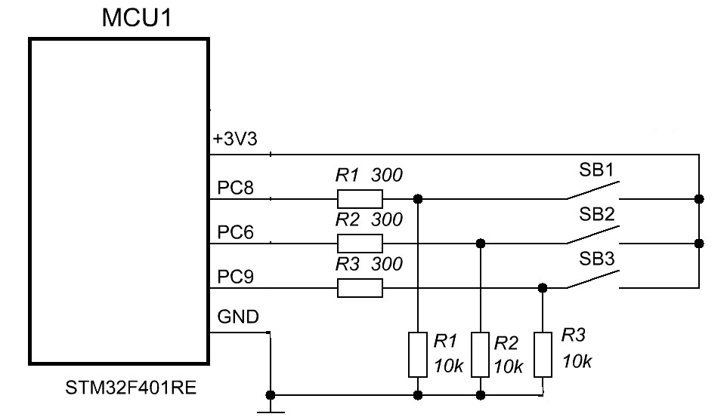

Рис.2.2 - Схема включення блоку введення даних

Зм.

Арк

№ докум.

Підпис

Дата

Арк

8

ДК___.460839.001 ПЗ

**2.3 Проектування блоку обробки даних**

Зм.

Арк

№ докум.

Підпис

Дата

Арк

ДК___.460839.001 ПЗ

В якості схеми блоку обробки даних взято схему підключення контролера зі схемою живлення з документації на плату STM32F401-Nucleo (рис. 2.3).

В якості живлення використовується живлення 3.3В. Тактування здійснюється підключенням внутрішнього тактового генератора HSI з частотою 16 МГц, дільників та множників частоти (налаштування здійснюється у файлі system_stm32f4xx.c).

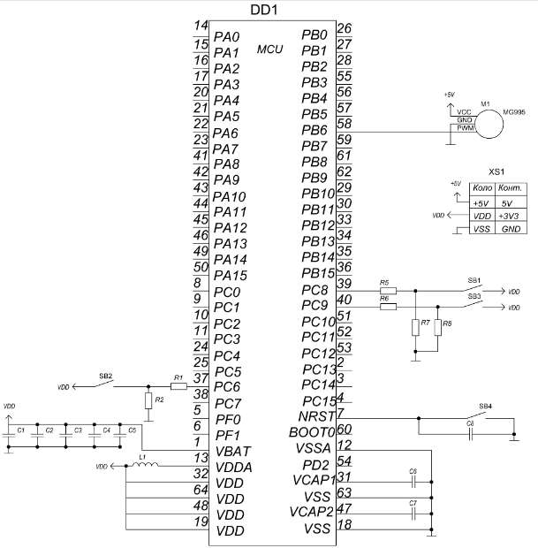

Рис.2.3 - Схема блоку обробки даних.

На рис.2.4 зображено схему налаштування тактування блоку обробки даних. Частоту тактування мікроконтролеру SYSCLK, шини AHB (HCLK) і таймеру TIM4 (APB1 Timer clocks) встановлено 84МГц.

Зм.

Арк

№ докум.

Підпис

Дата

Арк

9

ДК___.460839.001 ПЗ

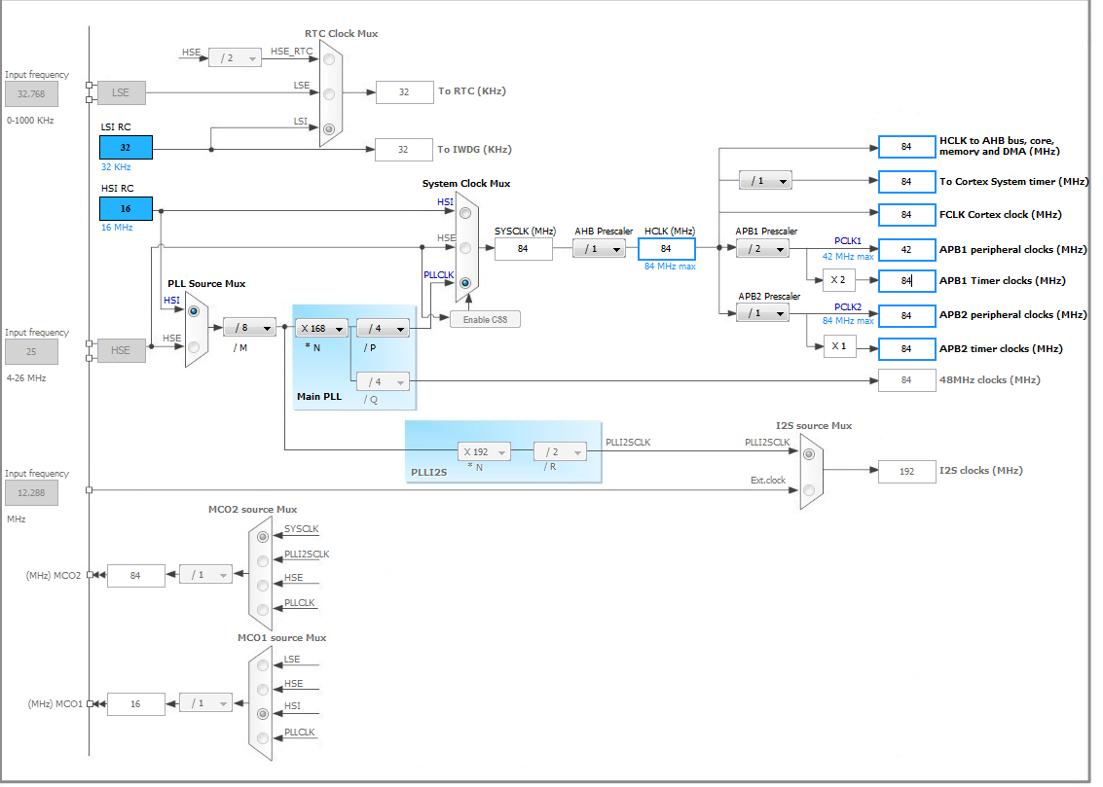

Рис.2.4 - Схема налаштування тактування блоку обробки даних

**2.4 Проектування блоку виведення даних**

Блок виведення даних складається з сервоприводу, вхід керування якого підключається до порту PB6 мікроконтролеру. Живлення сервоприводу +5В. Схема блоку відображення даних зображено на рис. 2.4.

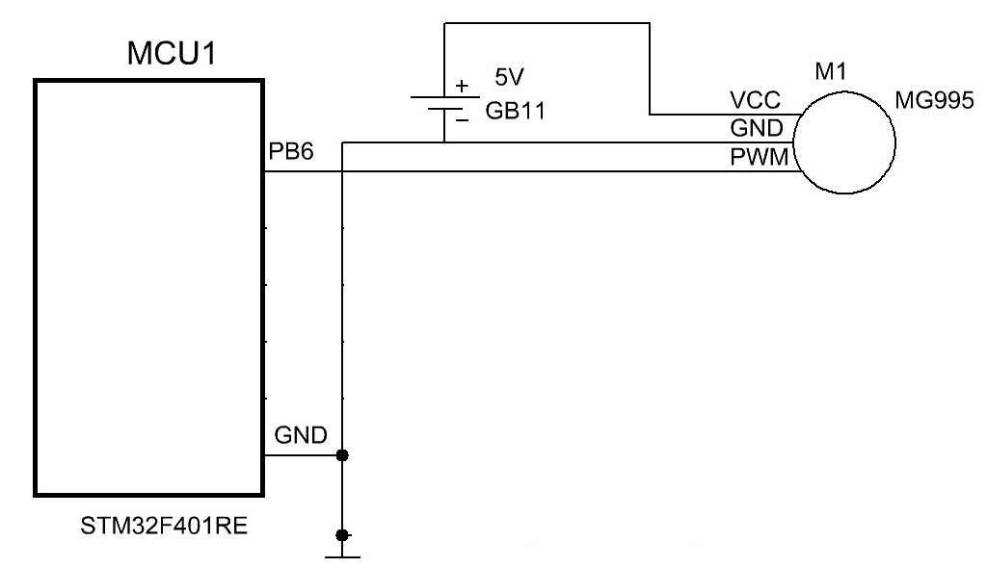

Рис.2.4 - Схема блоку виводу даних

**2.5 Вибір елементної бази**

Конденсатори обв‘язки обрано керамічні типу SMD, з похибкою 5%. Вони мають невеликий розмір, низьку ціну та високу якість.

Зм.

Арк

№ докум.

Підпис

Дата

Арк

11

ДК___.460839.001 ПЗ

Струмообмежуючі резистори обрано виводні С2-29B (так як пристрій збиратиметься на макетній платі), номіналом 300 Ом, потужність розсіювання яких 0.25 Вт.

Підтягуючі резистори обрано виводні C2-29B (так як пристрій збиратиметься на макетній платі), номіналом 10 кОм, з потужністю розсіювання 0.5 Вт.

Індуктивність обрано типу SMD, корпусу 0805 з 5% похибкою. Переваги – малі розміри, низька ціна та висока якість.

Кнопку обрано TD-0341 KODY, так як вона компактна і має низьку ціну.

Сервопривод обрано MG995. Напруга живлення сервопривода може бути в діапазоні 4.8 В – 7.2 В. Максимальний кут повороту 180˚.

**3.Програма керування пристроєм**

Зм.

Арк

№ докум.

Підпис

Дата

Арк

12

ДК42___.460839.001 ПЗ

**3.1 Структура програми**

Програма керування пристроєм написана на мові програмування C з використанням бібліотек CMSIS та SPL. Виконання програми здійснюється у функції main(). Спочатку скидається прапор переривання за допомогою __enable_irq(). Після цього викликається функція init_button(), в якій здійснюється конфігурація портів введення, до яких будуть підключені тактові кнопки. Потім викликається функція init_output(), де налаштовується порт для виведення ШІМ сигналу на сервопривід. Після цього викликаються функціії init_timer() та PWM_f() де налаштовується таймер TIM4, та параметри ШІМ сигналу. Далі дозволяємо таймеру почати відлік і генерувати переривання по переповненню таймера.

Обробник переривань реалізований таким чином, що там здійснюється зчитування значень (лог.1 чи лог.0) на PC8, PC6 та PC9 (детектується натиснення кнопок). В залежності від значень на PC8, PC6 та PC9 змінна flag приймає певне значення (1, 2 або 3).

Далі в безкінечному циклі йде перевірка значення змінної flag, і в залежності від її значення встановлюється значення довжини імпульсу вихідного ШІМ сигналу. Flag=1 – довжина імпульсу = 2380 мкс , flag=2 - довжина імпульсу = 1480 мкс, flag=3 – довжина імпульсу = 600 мкс.

**3.2 Структура даних**

Зм.

Арк

№ докум.

Підпис

Дата

Арк

13

ДК___.460839.001 ПЗ

Таблиця 3.2.1 Використані змінні

|  |  |  |
| --- | --- | --- |
| Назва | Тип змінної | Призначення |
| pwm_value | 32 розрядна змінна типу integer | Збереження значення довжини імпульсу ШІМ сигналу |
| flag | 32 розрядна змінна типу integer | Детектор натиснутої кнопки. |

Таблиця 3.2.2 Використані виводів плати NUCLEO

|  |  |
| --- | --- |
| Назва | Призначення |
| PB6 | Комутація сервоприводу з мікроконтролером |
| PC8 | Комутація мікроконтролеру з кнопкою SB1 |
| PC6 | Комутація мікроконтролеру з кнопкою SB2 |
| PC9 | Комутація мікроконтролеру з кнопкою SB3 |
| 3V3 | Підключення живлення до тактових кнопок |
| 5V | Підключення живлення сервоприводу |
| GND | Підключення “землі” до сервоприводу та підтягуючих резисторів |

Таблиця 3.2.3 Регістри мікроконтролера, застосовані в програмі

Зм.

Арк

№ докум.

Підпис

Дата

Арк

14

ДК___.460839.001 ПЗ

|  |  |
| --- | --- |
| Назва | Призначення |
| AHB1ENR | Ввімкнення тактування портів GPIOB та GPIOC |
| APB1ENR | Дозвіл тактування системної шини та TIM4 |
| GPIOB(MODER) | Налаштування роботи PB6 на альтернативну функцію |
| GPIOB(OSPEEDR) | Вибір швидкодії GPIOB |
| GPIOB(AFRL) | Вибір альтернативної функції PB6 |
| GPIOC(MODER) | Налаштування роботи PС8, PС6, PС9 на вхід |
| GPIOC(OSPEEDR) | Вибір швидкодії GPIOС |
| GPIOC(IDR) | Зчитування лог. рівнів PС8, PС6, PС9 |
| TIM4(PSC) | Задає значення переддільника частоти таймера TIM4 |
| TIM4(CR1) | Налаштування таймера TIM4  (напрям рахунку, вирівнювання) |
| TIM4(ARR) | Задає значення до якого буде рахувати таймер TIM4  (завдання періоду імпульсів) |
| TIM4(CCMR1) | Вибір режиму PWM1 для таймера TIM4 |
| TIM4(CCER) | Встановлення полярності вихідного ШІМ сигналу та дозвіл ШІМ на вихід |
| TIM4(CCR1) | Задає довжину імпульсу ШІМ сигналу (разом із ARR визначає шпаруватість (*скважність*) ШІМ) |
| TIM4(DIER) | Дозвіл переривання по переповненню таймера |

**3.3 Опис алгоритмів окремих підпрограм**

Зм.

Арк

№ докум.

Підпис

Дата

Арк

15

ДК___.460839.001 ПЗ

3.3.1 Опис роботи функції init_button:

В даній функції відбувається включення тактування системної шини AHB1 та порту GPIOC. Для цього необхідно налаштувати регістр AHB1ENR з блоку регістрів RCC (Reset and Clock Control). Біт 2 (GPIOCEN) необхідно встановити в 1. Далі йде конфігурування PС8, PС6, PС9 на вхід. Для цього у регістрі GPIOC(MODER) з блоку регістрів GPIO необхідно біти 17 та 16 (MODER8), 19 та 18 (MODER9), 13 та 12 (MODER6) встановити у 0. Для задання швидкості тактування для GPIOC – 2 МГц необхідно у регістрі GPIOC(OSPEEDR) з блоку регістрів GPIO біти 17 та 16 (OSPEEDR 8), 19 та 18 (OSPEEDR9), 13 та 12 (OSPEEDR6) встановити у 0 .

3.3.2 Опис роботи функції init_output:

Спочатку вмикається тактування порту GPIOB встановленням в 1 біта 1 (GPIOBEN) регістра AHB1ENR з блоку регістрів RCC. Потім PB6 конфігурується на режим альтернативної функції. Для цього у регістрі GPIOB(MODER) з блоку регістрів GPIO необхідно біти 13 та 12 (MODER6) встановити відповідно у 1 та 0. Далі вибирається тип альтернативної функції – TIM4_CH1 встановленням бітів 27, 26, 25, 24 (AFRL6) регістра GPIOB(AFRL) у комбінацію 0010 (AF2). Потім задається швидкість тактування GPIOB - 2 МГц встановленням бітів 13 та 12 (OSPEEDR6) регістра GPIOB(OSPEEDR) у 0.

3.3.3 Опис роботи функції init_timer:

Вмикається тактування системної шини APB1 та таймеру TIM4 встановленням у 1 біта 2 (TIM4EN) регістра APB1ENR з блоку регістрів RCC. Задається значення переддільника частоти – 84, занесенням даної константи у регістр TIM4(PSC) з блоку регістрів TIM4 . Режим рахунку вгору задається встановленням біта 4 (DIR) регістра TIM4(CR1) у 1. Вирівнювання по краю задається встановленням бітів 6 та 5 (CMS) регістра TIM4(CR1) у комбінацію 00. Модуль рахунку – 10000 заноситься у регістр TIM4(ARR). Додаткове ділення частоти – без ділення. Встановлюються біти 9 та 8 (CKD) регістра TIM4(CR1) у комбінацію 00. Отримано частоту для ШІМ – 50 Гц.

3.3.3 Опис роботи функції PWM_f:

Зм.

Арк

№ докум.

Підпис

Дата

Арк

16

ДК___.460839.001 ПЗ

Задається режим PWM1 для TIM4. Для цього біти 6-4 (OC1M) регістра TIM4(CCMR1) встановлюються у комбінацію 110. Полярність ШІМ сигналу – позитивна, задається встановленням біта 1 (СС1P) регістра TIM4(CCER) у 0. Початкове значення довжини імпульсу ШІМ сигналу (duty cycle) – 1480 мкс встановлюється занесенням у регістр TIM4(ССR1) значення 740. Дозволяється ШІМ сигнал на вихід встановленням біта 0 (CC1E) регістра TIM4(CCER) у 1.

3.3.4 Опис роботи обробника переривань від таймера TIM4:

У TIM4_IRQHandler зчитуються значення бітів 8, 6, 9 з регістра GPIOC(IDR) для PС8, PС6, PС9 і в залежності від їх значення встановлюється значення змінної прапорця flag: PС8 в1 - flag =1, PС6 в1 - flag = 2, PС9 в1 - flag=3.

3.3.5 Також важливими елементами конфігурування є увімкнення переривання від таймера при переповненні та старт рахунку таймера. Перше задається встановленням біта 1 (CC1IE) регістра TIM4(DIER) у 1. Друге задається встановленням біта 0 (CEN) регістра TIM4(CR1) у 1.

3.3.6 Опис роботи безкінечного циклу:

У безкінечному циклі йде перевірка значення змінної-прапорця flag. Якщо її значення рівне 1, то у змінну pwm_value заноситься значення 1190 (довжина імпульса ШІМ сигналу буде 2380 мкс і вал повернеться у положення 180 градусів). Якщо значення flag рівне 3, то у змінну pwm_value заноситься значення 300 (довжина імпульса ШІМ сигналу буде 600 мкс і вал повернеться у положення 0 градусів ). Якщо значення flag інакше (2), то у змінну pwm_value заноситься значення 740 (довжина імпульса ШІМ сигналу буде 1480 мкс і вал повернеться у початкове положення 90 градусів).

**4 Керівництво з експлуатації макету пристрою**

Зм.

Арк

№ докум.

Підпис

Дата

Арк

17

ДК___.460839.001 ПЗ

4.1.Зібрати макет згідно рис.4.1 на платі STM32F401RE NUCLEO

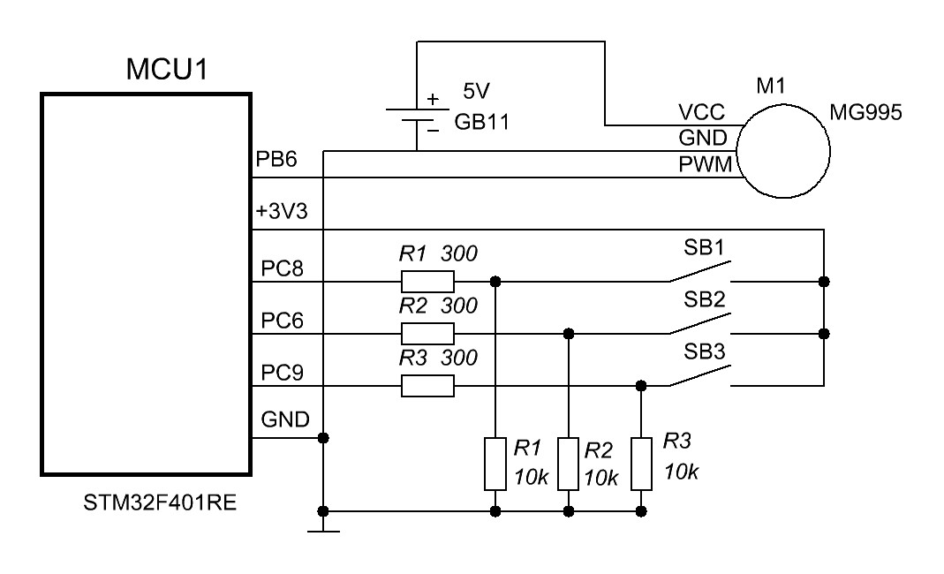

Макетна плата

Сервопривід

Плата NUCLEO

Рис.4.1 - Схема сборки пристрою.

4.2. Підключити модуль за допомогою USB->miniUSB кабеля до ПК.

4.3. В IDE ARM Keil зібрати та скомпілювати проект (необхідно замінити стандарний файл system_stm32f4xx.c у вкладці Device на файл , який наданий в додатках для коректного компілювання проекту), текст програми та файл конфігурації system_stm32f4xx.c надано в додатках.

4.4 .Загрузити скомпільований код на плату NUCLEO F401.

4.5. Після завантаження коду вал має знаходитися у початковому положенні - 90˚. Натискаючи по черзі тактові кнопки впевнитися, що вал серводвигуна обертається: кнопка SB1 – вал повертається вліво у положення 180˚, кнопка SB3 – вал повертається вправо у положення 0˚, кнопка SB2 – вал повертається у початкове положення 90˚.

**Висновок**

Зм.

Арк

№ докум.

Підпис

Дата

Арк

18

ДК___.460839.001 ПЗ

В ході виконання розрахунково-графічної роботи створено документацію (Е3 а ПЕ3) та макет прототипу пристрою керування сервоприводом, завдяки знанням і навичкам роботи з мікроконтролером STM32F401RE та платою NUCLEO, отриманим при вивченні курсу. Отримано навички роботи з серводвигуном, навички з проектування та створення електричних схем.

Розроблено структурну схему, схему електричну принципову для створення пристрою. Проектування відбувалося поетапно відповідно до календарного плану.

Розроблено програмне забезпечення у середовищі ARM Keil та описано принцип роботи програми.

Створено інструкцію користувачу по зборці та експлуатації макету пристрою на основі плати NCLEO з мікроконтролером STM32F401RE, макетної плати з тактовими кнопками та сервоприводу MG995.

**Література**

Зм.

Арк

№ докум.

Підпис

Дата

Арк

19

ДК___.460839.001 ПЗ

1.STM32F401RE Nucleo User Manual (UM1724). Режим доступу:  
<https://www.st.com/content/ccc/resource/technical/document/user_manual/98/2e/fa/4b/e0/82/43/b7/DM00105823.pdf/files/DM00105823.pdf/jcr:content/translations/en.DM00105823.pdf>

2.STM32F401RE Nucleo Programming Manual (PM0214). Режим доступу:  
[www.st.com/resource/en/programming_manual/dm00046982.pdf](http://www.st.com/resource/en/programming_manual/dm00046982.pdf)

3. Reference_manual_STMF401(RM0368). Режим доступу:  
<https://www.st.com/content/ccc/resource/technical/document/reference_manual/5d/b1/ef/b2/a1/66/40/80/DM00096844.pdf/files/DM00096844.pdf/jcr:content/translations/en.DM00096844.pdf>

# 4. Сервоприводы Ардуино SG90, MG995, MG996: схема подключения и управление. [Електронний ресурс] Режим доступу: <https://arduinomaster.ru/motor-dvigatel-privod/servoprivody-arduino-sg90-mg995-shema-podklyuchenie-upravlenie/>

# 5.[STM32 с нуля. Таймеры. Генерация ШІМ](http://microtechnics.ru/stm32-uchebnyj-kurs-tajmery-chast-2/) [Електронний ресурс] Режим доступу: <http://microtechnics.ru/stm32-uchebnyj-kurs-tajmery-chast-2/>.